# 总体需求

制作一个开源的软件， 该软件的功能需要类似viso（不能支持viso那么多的图形和功能）。

具体需求如下

1. 开源， 以便根据实际需要裁减支持绘制的“图形”（例如：去掉绘制“三角形”）
2. 开源， 以便用于添加非绘制的功能（例如： 可能用户通过画图，绘制了节点和边，让后需要设置A,Z节点，再做路由计算等等）
3. 可以绘制的图形， 可以添加
4. 已经绘制的图形，支持修改，删除，拖动
5. 支持黏贴、复制
6. 支持undo，redo
7. 支持保存，打开文档

# 原型

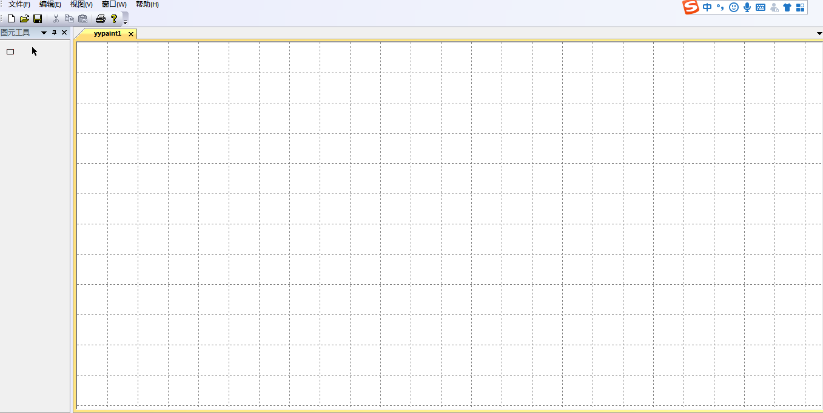

# 添加图形

用户在左边窗口选择，需要绘制的图形，然后就可以在右边窗口绘制图形。绘制图形时， 在右边窗口按照下面几步完成

1. 在左边窗口选择要绘制的图形
2. 在右边窗口，按下鼠标左键
3. 拖动鼠标
4. 释放鼠标左键

在拖动鼠标过程中，未释放鼠标左键前，可以通过，按下键盘的“ESC”键放弃当前的绘制的图形

# 修改已有图形

1. 在左边窗口，选择“箭头”图标， 该图标不是新建图形，而是编辑已有图形
2. 在右边窗口，通过鼠标左键单击选中图形（在图形上方，鼠标左键双击取消鼠标下方的选中图形；在空白位置，鼠标左键双击取消所有选中的图形）
3. 在右边窗口，通过在空白位置按下鼠标左键，拖动鼠标选择拖动范围的所有的图形
4. 在图形上方，鼠标左键按下，拖动，即可拖动所有已经选中的图形

# 黏贴、复制

# Undo，redo

# 保存文档，打开文档